Приложение 1к Приказу № 40- Ө

УТВЕРЖДАЮ
Председатель Республиканского Государственного
учреждения «Государственная комиссия по
сортоиспытанию сельскохозяйственных культур»
____________ Т. Ажгалиев «03» августа 2018 г.

МЕТОДИКА ПРОВЕДЕНИЯ ИСПЫТАНИЙ
НА ОТЛИЧИМОСТЬ, ОДНОРОДНОСТЬ И СТАБИЛЬНОСТЬ
ЛУК БАТУН
(Allium fistulosum L.)

I. Общие рекомендации
Данная методика применима ко всем сортам Allium fistulosum L., размножаемым вегетативно и семенами, в том числе гибридам A. cepa x fistulosum, таких, как Bettsville Bunching и A. Fistulosum var. viviparum. Одновременно следует руководствоваться Приказом Министра сельского хозяйства Республики Казахстан от 2 июля 2015 года № 4-2/602. «Об утверждении Правил проведения сортоиспытания сельскохозяйственных растений».
II. Требуемый материал
1. На весь цикл испытания необходим исходный образец семян:
(a) сорта, размножаемого семенами 60 г семян;
(б) вегетативно размножаемого сорта 200 растений.
2. Семена по посевным качествам должны соответствовать требованиям стандарта.
3. Растительный материал и семена не должны быть обработаны ядохимикатами, если на то нет разрешения или требования Госкомиссии. Если обработка имела место, то необходимо дать подробное ее описание.
4. Заявитель, высылающий растительный материал и семена из другой страны, должен полностью соблюдать все таможенные правила.

III. Проведение испытаний
1. Полевые испытания проводят в одном месте при условиях, обеспечивающих нормальное развитие культуры, в течение двух вегетационных периодов. При необходимости испытание продолжают на третий год. Если в этом месте не могут быть определены какие-либо важные признаки сорта, он может быть испытан в дополнительном месте.
2. Размер делянок должен быть таким, чтобы при отборе растений или их частей для измерений не наносилось ущерба наблюдениям, которые могут продолжаться до конца вегетационного периода. Как минимум, каждое испытание должно включать 200 растений для сортов, размножаемых семенами, и 100 растений для вегетативно размножаемых сортов, которые должны быть разделены по двум или более повторениям.
3. Отдельные признаки можно изучать на дополнительных делянках, если они находятся в сходных условиях среды.
4. Оцениваемый и похожие на него сорта коллекции (по признакам, указанным в анкете) размещают на смежных делянках. В опыте размещают и делянки эталонных сортов.
5. Для особых целей могут быть заложены дополнительные опыты.

IV. Методы и наблюдения
1. Все наблюдения, предусматривающие измерения или подсчеты, должны быть выполнены на 60-ти растениях или частях 60-ти растений.
2. Для оценки однородности вегетативно размножаемых сортов должен быть принят популяционный стандарт 1% при доверительной вероятности 95%, что соответствует не более 3 нетипичным растениям из 100 растений сорта.
3. Для оценки однородности открыто опыляемых сортов и гибридов должны применяться допуски относительной однородности общеизвестных сортов.
4. Все наблюдения на листе должны быть выполнены на полностью развитых растениях. Если имеется более чем один ложный стебель, наблюдения должны быть выполнены на самом большом ложном стебле и его листьях, стрелке (цветоносе) и цветках.

V. Группирование сортов
Оцениваемые сорта разбивают на группы. Для группировки используют такие признаки, которые, исходя из практического опыта, не варьируют или варьируют незначительно в пределах сорта и степени их выраженности в коллекции распределены равномерно.
Рекомендуется использовать следующие признаки:
1) растение: тип роста (признак 1);
2) лист: диаметр (признак 10);
3) ложный стебель: антоциановая окраска (признак 15).

VI. Признаки и обозначения
Признаки, используемые для оценки отличимости, однородности и стабильности, и степени их выраженности приведены в таблице VII. Отметка (*) указывает на то, что данный признак следует отмечать каждый вегетационный период для оценки всех сортов и всегда включать в описание сорта, за исключением случаев, когда степень выраженности предыдущего признака указывает на его отсутствие или когда условия окружающей среды делают это невозможным. Отметка (+) означает, что описание признака сопровождается в методике дополнительными объяснениями и (или) иллюстрациями.
Значениям выраженности признака даны индексы (1 - 9) для электронной обработки результатов. По большинству значений выраженности признаков указаны эталонные сорта.

VII. Таблица признаков

№ | Признак | Степень выраженности | Индекс
1. (*) | Растение: характер роста | один ложный стебель  много ложных стеблей | 1  2
2. (*) | Только для сортов с множеством ложных стеблей: Растение: число ложных стеблей | мало  среднее число  много | 3  5  7
3. (*) (+) | Растение: высота | низкое  средней высоты  высокое | 3  5  7
4. (*) | Растение: количество листьев на ложный стебель | мало  среднее количество  много | 3  5  7
5. (*) | Листья: положение | прямостоячие  полупрямостоячие  горизонтальные | 1  3  5
6. | Листья: восковой налет | слабый  средний  сильный | 3  5  7
7. (*) | Листья: оттенок зеленой окраски | отсутствует  желтоватый  голубоватый | 1  2  3
8. | Только для сортов, у которых отсутствует дополнительный оттенок: Листва: интенсивность зеленой окраски | светлая  средняя  темная | 3  5  7
9. (*) | Лист: длина | короткий  средней длины  длинный | 3  5  7
10. (*) | Лист: диаметр | малый  среднего диаметра  большой | 3  5  7
11. | Лист: изгиб | отсутствует или очень слабый  слабый  средний  сильный  очень сильный | 1  3  5  7  9
12. (*) (+) | Ложный стебель: длина | короткий  средней длины  длинный | 3  5  7
13. (+) | Ложный стебель: длина неокрашенной части | короткая  средней длины  длинная | 3  5  7
14. (*) (+) | Ложный стебель: диаметр | малый  среднего диаметра  большой | 3  5  7
15. (*) | Ложный стебель: антоциановая окраска | отсутствует  имеется | 1  9
16. (*) | Ложный стебель: формирование луковицы | отсутствует или очень слабое  слабое  сильное | 1  2  3
17. | Тенденция к стрелкованию | отсутствует или очень слабая  слабая  средняя  сильная  очень сильная | 1  3  5  7  9
18. (+) | Цветонос: длина стрелки (на второй год) | короткая  средней длины  длинная | 3  5  7
19. | Время начала цветения | раннее  среднее  позднее | 3  5  7
20. | Мужская стерильность | отсутствует  имеется | 1  9

VIII. Объяснения и методы проведения учетов
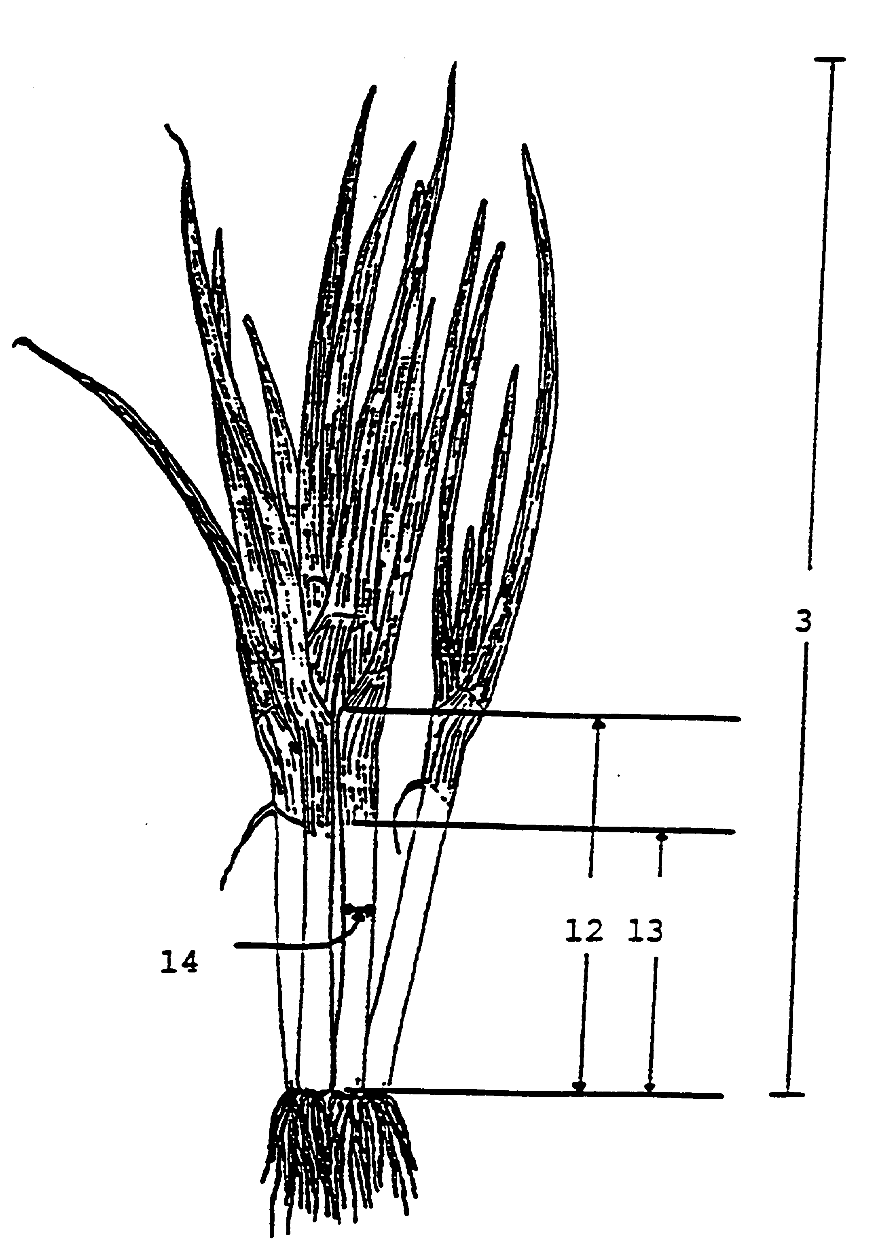
К 3, 12, 13, 14. Растение: высота (длина) (3), Ложный стебель: длина (12), длина неокрашенной части (13) и диаметр (14)
К 18. Цветонос: длина стрелки (на второй год)
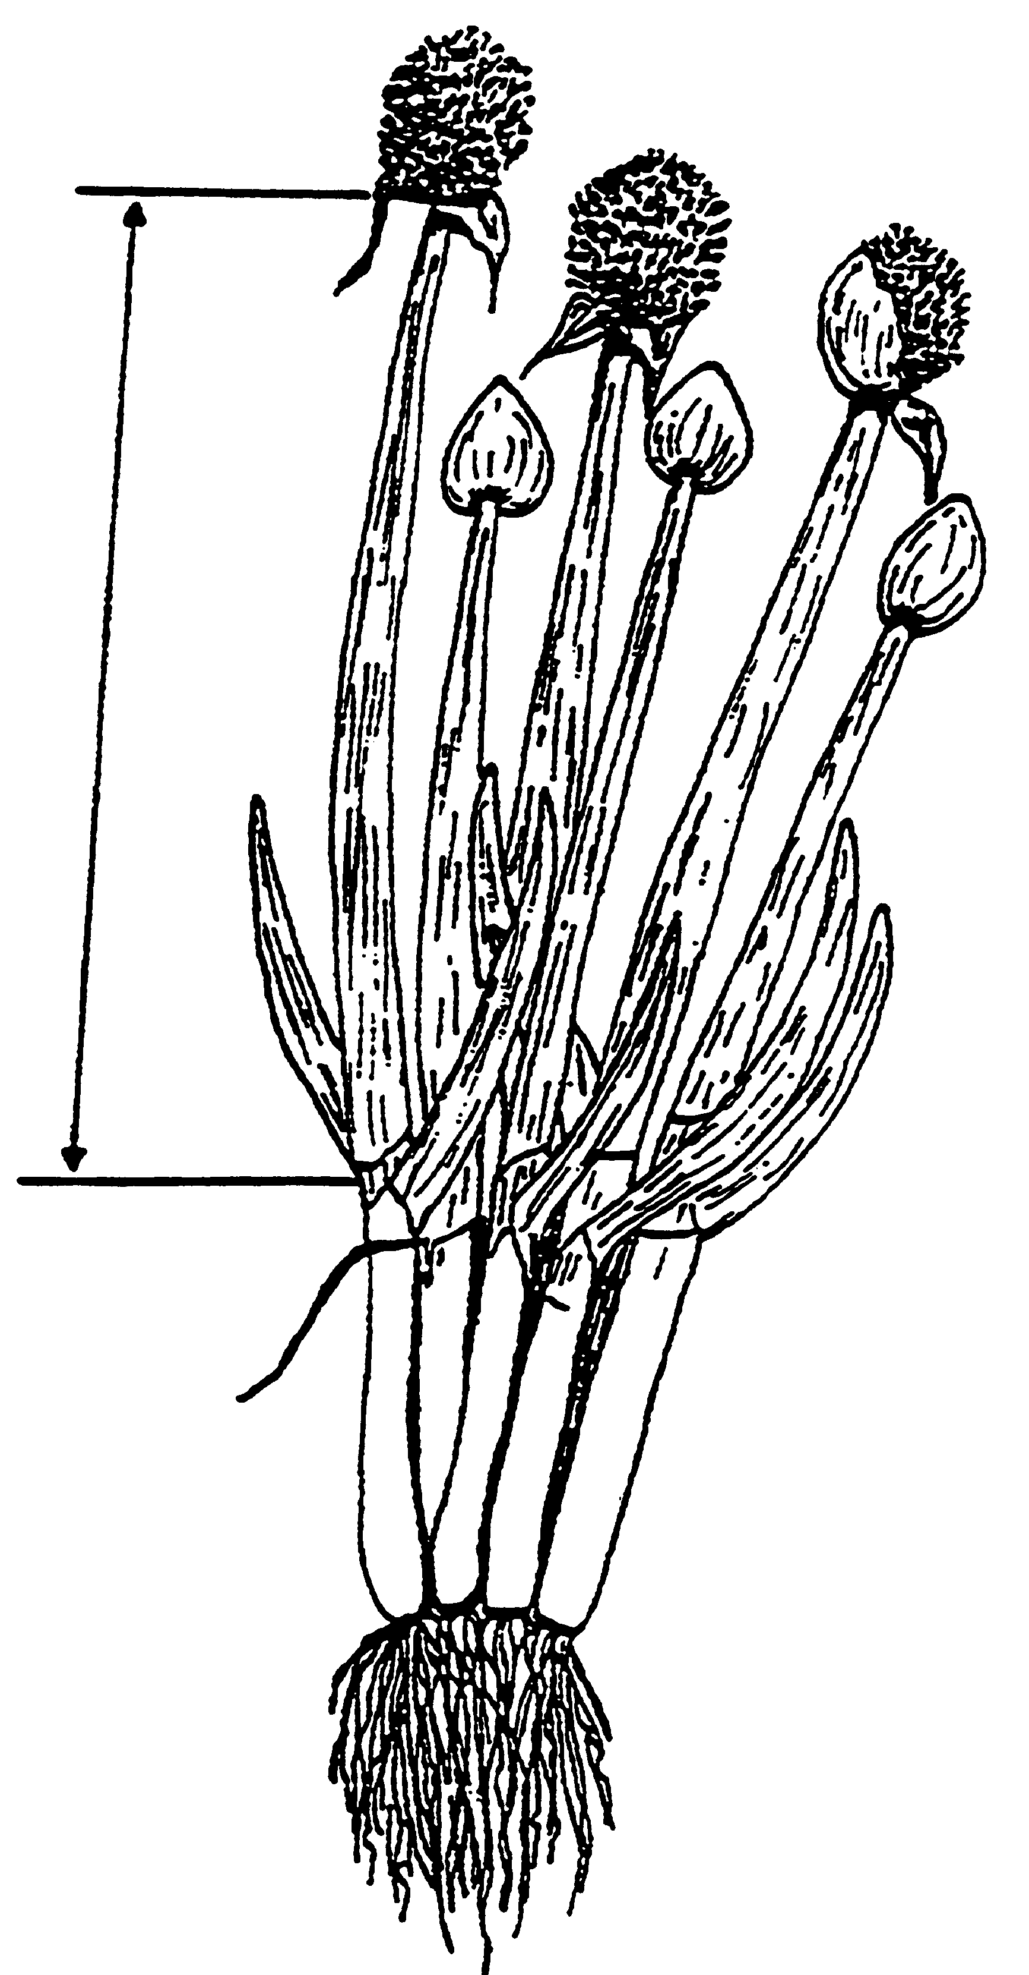

РГУ «Государственная комиссия
по сортоиспытанию
сельскохозяйственных культур»
МСХ РК

АНКЕТА СОРТА

1. Культура Лук батун Allium fistulosum L.
(русское название) (латинское название)
2. Заявитель _________________________________________________________________
(имя и адрес)
______________________________________________________________________________
______________________________________________________________________________

3. Предлагаемое название сорта _____________________________________________
Селекционный номер _____________________________________________________
4. Сведения о происхождении, особенности поддержания и размножения сорта
4.1 Сортовой тип:
(а) сорт [ ]
(б) простой гибрид [ ]
(в) трехлинейный гибрид [ ]
(г) клон [ ]
(д) другой тип (укажите тип) [ ]

5. Метод селекции с указанием исходных (родительских форм) ______________
______________________________________________________________________________
6. Образ жизни ______________________________________________________________
7. Цикл развития ____________________________________________________________
8. Похожие сорта и отличия от этих сортов
Название похожего сорта
Признаки, по которым заявленный сорт
отличается от похожего
____________________________ _________________________________________________
____________________________ _________________________________________________
____________________________ _________________________________________________
____________________________ _________________________________________________
9. Признаки сорта (цифры в скобках соответствуют номеру признака в таблице признаков). Отметьте в квадратных скобках степень выраженности признаков.
Признак | Степень выраженности | Индекс
С 1 по 20 признаки
10. Дополнительная информация
10.1. Устойчивость к болезням и вредителям ______________________________________________________________________________
______________________________________________________________________________
______________________________________________________________________________
______________________________________________________________________________
10.2 Особые условия для испытания сорта
Время высева:
весна [ ]
осень [ ]
10.3 Мужская стерильность
отсутствует [ ]
имеется [ ]
10.4 Другая информация ______________________________________________________________________________
______________________________________________________________________________
______________________________________________________________________________

Дата «____»___________________20 ___г.
Подпись ___________________________
МП

Использован документ УПОВ TG/161/3 "GUIDELINES FOR THE CONDUCT ОF TESTS FOR DISTINCTNESS, HOMOGENEITY AND STABILITY". Оригинал на английском языке от 01.04.98.

